[Tình Người](https://www.vanthoconggiao.net/2019/07/truyen-ngan-tinh-nguoi.html)

[Antôn Hoàng Văn Phúc, OP](http://gpbuichu.org/news/TU-LIEU/truyen-ngan-tinh-nguoi-6084.html)

Sau cái chết của ông Thanh, cái Thắm, đứa con gái duy nhất của ông bà Thanh suốt ngày ôm bụng kêu đau. Nén nỗi đau mất chồng, bà chạy đôn chạy đáo tìm thuốc cho con. Hễ nghe ai bày cho ông thầy lang nào bà liền tìm đến. Hễ nghe ai chỉ cho cách chữa trị nào bà cũng làm cho bằng được. Thế mà cái Thắm cũng không hết bệnh.

Không nỡ để đứa con gái suốt ngày ôm bụng kêu đau, bà quyết định dẫn con lên tỉnh khám. Tại đây người ta vẫn không tìm ra bệnh cho con bà. Thấy hoàn cảnh tội nghiệp của hai mẹ con, ông bác sĩ đến khuyên bà nên đưa con lên Sài Gòn khám, vì trên đó máy móc hiện đại và bác sĩ giỏi nhiều hơn. Ông cũng nói thật con bà có khả năng bị ung thư đường ruột giai đoạn đầu. Ông nói thế để bà chuẩn bị tâm lý cũng như mau chóng đưa con lên tuyến trên. Tuy nhiên, mới nghe tới hai chữ ung thư mặt mũi bà Thanh tối sầm, vì từ trước tới nay có ai trong làng thoát khỏi căn bệnh này đâu, ngay cả chồng bà cũng đâu thể thoát nổi. Như muốn trấn an bà, ông bác sĩ nói thêm đó chỉ là suy đoán của ông, và nếu nó là sự thật thì trong giai đoạn này bệnh tình của con bà có thể chữa trị khỏi hoàn toàn.

Sau khi từ tỉnh về, bà quyết định bán cái xe đạp cũ kỹ mà chồng để lại, cộng thêm cái tivi đen trắng để lấy tiền chữa trị cho con gái. Số tiền nhận được cộng với khoản phúng điếu sau khi lo hậu sự cho ông Thanh, bà đếm đi đếm lại cũng chỉ được gần hai triệu. Với khoản tiền cầm trong tay, bà đắn đo, lo nghĩ có nên đưa cái Thắm đi vào Sài Gòn không. Bởi lẽ bà biết để chữa trị cho con bà thì số tiền phải gấp nhiều lần hơn thế. Lúc này bà tính sang vay mượn hàng xóm. Thế nhưng sau đó lại thôi. Vì sau hai vụ mùa trắng tay, hàng xóm nào có ai có của dư của để đâu. Hơn nữa, mới đây họ cũng đã giúp đỡ bà nhiều trong việc lo hậu sự cho ông Thanh rồi. Lúc này bà không biết phải làm gì.

Nếu đi thì không đủ tiền. Còn nếu không đi thì con bà sẽ phải tự chống chọi với căn bệnh trong người. Nhìn sang đứa con đang quằn quại trên chiếc giường tre, bà khóc. Bà khóc cho thân phận nghèo khổ của mình. Bà khóc cho cõi lòng đơn độc của mình. Bà cũng khóc cho số phận hẩm hiu của con bà. Bà nghẹn lòng: “Thắm ơi! Mẹ xin lỗi con. Mẹ đã không mang lại cho con niềm vui. Mẹ cũng không đem lại cho con cuộc sống ấm êm như chúng bạn của con. Nhưng con ơi! Mẹ sẽ cố gắng hết sức. Mẹ sẽ làm tất cả mọi sự vì con.” Nói những lời đó xong, bà gạt nước mắt. Bà nghĩ không thể để cái Thắm chờ chết như thế này được. Bà quyết sẽ dẫn cái Thắm lên Sài Gòn chữa bệnh. Bà sẽ tìm một công việc nào đó để làm kiếm tiền. Bà không từ công việc nào miễn sao có tiền để chữa trị cho đứa con gái. Thế rồi bà đứng dậy, chuẩn bị đồ đạc để sáng mai đi lên Sài Gòn.

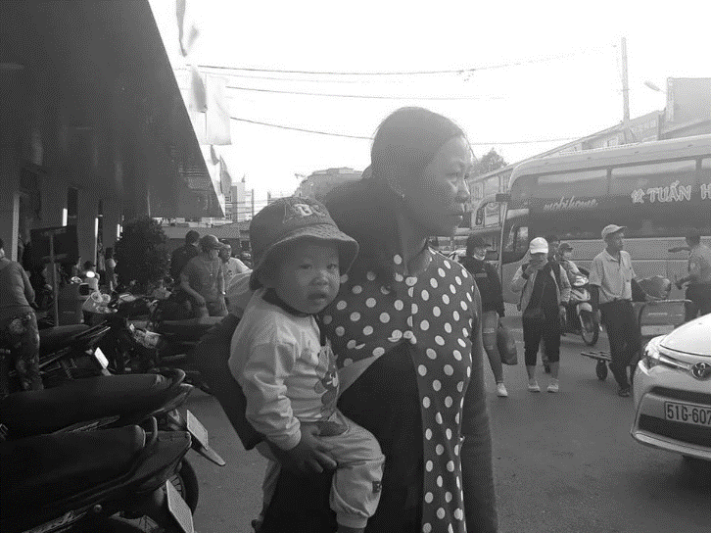

Tiễn hai mẹ con bà trong buổi sáng tại bến xe là cơn mưa đầu mùa. Cơn mưa không chỉ làm cho lòng bà thêm sầu mà nó còn làm cho khung cảnh bến xe thêm rũ rượi. Dòng người tấp nập thường thấy nhường chỗ cho một vài bóng người lác đác qua lại. Còn những bác tài thì vật vờ, mệt nhọc như không muốn cho xe lăn bánh. Cùng với cảnh sắc đìu hiu, hai mẹ con bà Thanh ôm nỗi lòng nặng trĩu lên chuyến xe tuyến Sài Gòn. Bà cố ngoái nhìn ra sau như muốn níu kéo, không muốn rời xa mảnh đất mà bà đã gắn bó hơn nửa đời người. Bà càng cố ngoái nhìn ra sau, những giọt lệ lại càng rơi xuống trên đôi mắt của bà. Chiếc xe vô tâm như không hiểu cho nỗi lòng của bà. Nó cứ thế chạy đến nỗi chẳng mấy chốc hình bóng vùng quê thân thương vụt mất khỏi ánh mắt của bà. Lúc này hàng lệ lại có dịp thi nhau nhỏ xuống gò má bà nhiều hơn. Bà có lý do để lưu luyến quê hương. Vì với bà đây có thể là chuyến đi dài ngày. Chuyến đi mà hai mẹ con không định ngày về.

Sau một chặng đường dài, cuối cùng chiếc xe cũng đưa hai mẹ con bà Thanh tới mảnh đất Sài Gòn. Vừa bước xuống xe, hai mẹ con không khỏi giật mình trước cảnh tượng trước mắt. Những ngôi nhà cao chọc trời. Những đoàn xe nối đuôi nhau trên đường phố. Những dòng người tấp nập đi đi lại lại. Giả như không có chuyến đi này thì bà Thanh không bao giờ tin được những ngôi nhà cao chọc trời, những đoàn xe lớn nhỏ nối đuôi nhau tấp nập mà bà vẫn thấy trong tivi là có thật.

Sau phút giây ngất ngây, bà Thanh giật mình khi nhớ đến mục đích của chuyến đi này. Bà nhìn trước, nhìn sau như một lời van xin, cầu khẩn mọi người hãy giúp hai mẹ con bà. Mặc cho ánh mắt van xin của bà, dòng người vẫn cứ đi. Bà cảm thấy sợ hãi giữa mảnh đất Sài thành. Bà cũng cảm thấy lạc lõng giữa dòng người qua lại. Bà không biết phải đi đâu, về đâu. Lúc này bà mới hiểu chuyện đi chữa bệnh cho đứa con gái không đơn giản như bà tưởng: Không phải cứ đi là tới, không phải cứ có tiền là xong. Thực ra trước khi vào Sài Gòn bà cũng đã nhờ ông Năm hàng xóm liên hệ với thằng Thắng con ông đang làm việc trong Sài Gòn để tìm sự giúp đỡ. Thế nhưng thằng Thắng ra nước ngoài công tác đã mấy ngày nay rồi.

Trong khi bà đang loay hoay kiếm tìm sự giúp đỡ thì có một người trung niên đến hỏi thăm bà. Với con người chân chất quê mùa, bà không ngần ngại trả lời riết ráo cho người đàn ông đó: “Chú ơi, hai mẹ con tôi ở quê vào đây để chữa bệnh. Tôi phải bán chiếc xe đạp và cái tivi, thêm một khoản ít ỏi có được hai mẹ con tôi mới có tiền cho chuyến đi này. Nhưng bây giờ chúng tôi không biết phải làm gì, không biết đến bệnh viện bằng cách nào. Vì đây là lần đầu tiên hai mẹ con đặt chân tới mảnh đất này”.

- “Thế hai mẹ con bà bị bệnh gì?” Người đàn ông hỏi.

- “Con gái tôi đây bị bệnh. Ở quê người ta tìm không ra bệnh, nhưng có ông bác sĩ nói với tôi có thể nó bị ung thư ruột giai đoạn đầu. Thế nên tôi mới đưa nó lên đây”. Bà Thanh nói với vẻ mệt mỏi.

Nhìn thấy sự chất phác, thật thà nơi hai mẹ con bà Thanh, cộng với lòng thương hại, người đàn ông nói với hai mẹ con: “Thế này nhé. Giờ cũng đã muộn rồi, hai mẹ con cũng đã mệt mỏi. Tôi sẽ chở hai mẹ con về nhà tôi nghỉ ngơi, ăn uống. Sáng mai tôi dẫn hai mẹ con tới bệnh viện. Như vậy có được không?”

- “Chúng tôi… chúng tôi… không dám làm phiền chú đâu”. Sự mệt mỏi và nỗi lo lắng nơi ăn chốn ở làm bà Thanh đồng ý trong nhút nhát.

- “Không sao đâu. Dù sao nhà tôi cũng còn dư phòng và thêm hai mẹ con cũng chẳng có vấn đề gì. Thế nhé, chúng ta sẽ đi”. Người đàn ông đáp lời bà Thanh.

Sau câu nói đó người đàn ông kia gọi thêm một chiếc xe ôm để chở người và đồ của hai mẹ con bà Thanh về nhà mình.

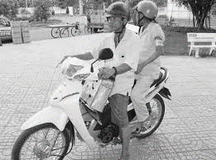

Về tới nơi, bà Thanh cảm thấy nhẹ nhõm cứ như bà đã trút được một nỗi lo to tướng. Tuy nhiên hai mẹ con bà vẫn ngại ngùng chỉ dám ngồi một chỗ. Thấy thế, người đàn ông kia nói:

- “Hai mẹ con cứ tự nhiên như nhà mình nhé. À! Tôi là Tuấn. Còn kia là Tâm, vợ tôi”. Anh Tuấn vừa nói vừa chỉ tay về phía chị Tâm.

- “Chào hai mẹ con. Hai mẹ con cứ thoái mái ở đây nhé. Hãy xem đây như là nhà của mình, đừng lo lắng gì”. Chị Tâm tiếp lời anh Tuấn.

- “Dạ. Hai mẹ con tôi cám ơn anh chị nhiều. Hai mẹ con tôi ở Quãng Ngãi vào đây chữa bệnh. Gặp được anh chị quả là phúc lớn cho hai mẹ con tôi”. Bà Thanh chắp tay nói như bà vẫn hay làm ngoài quê.

- “Bà không phải câu nệ như vậy đâu. Bây giờ hai mẹ con lên phòng trên cất đồ, tắm rửa rồi xuống ăn cơm với chúng tôi nhé”. Anh Tuấn vừa nói vừa cầm cái giỏ của hai mẹ con bà Thanh lên phòng.

Sau khi hai mẹ con bà Thanh lên phòng, anh Tuấn thầm thì với chị Tâm: “Em ơi! Em hãy để cho hai mẹ con họ ở đây với gia đình mình trong thời gian chữa bệnh nhé. Lúc nãy anh đi tiễn bác Duy ngoài bến xe, anh thấy hai mẹ con họ đáng thương lắm. Anh tới hỏi thăm thì được biết đây là lần đầu tiền hai mẹ con vào Sài Gòn, đang không biết phải làm gì nên anh đã đưa họ về đây. Em đồng ý chứ?”

- “Anh hay nhỉ. Có bao giờ em không chấp nhận những việc làm như thế này của anh đâu. Giúp đỡ những người đang lâm cảnh khó khăn là điều tốt mà. Với lại mình làm điều tốt thì sau này cũng sẽ có người giúp mình mà. Hơn nữa đó chả phải là những điều Chúa dạy chúng ta phải làm sao!” Chị Tâm nói.

- “Em quả là người vợ tuyệt vời nhất trần gian. Tạ ơn Chúa Mẹ đã cho con có người vợ tuyệt vời”. Anh Tuấn cười khúc khích.

Gia đình anh Tuấn chị Tâm là một gia đình hiền lành, tốt bụng có tiếng trong khu phố. Họ đã giúp đỡ biết bao nhiêu trường hợp éo le. Gia đình anh chị cũng là một gia đình mộ đạo rất mực. Sáng nào anh chị cũng dậy đi lễ tại nhà thờ của giáo xứ rồi mới về đi làm. Những ngày nghỉ anh chị còn gọi hai đứa con đi lễ cùng. Và dường như tối nào cả gia đình anh chị cũng đọc kinh với nhau. Có nhiều người hỏi tại sao anh chị lại có thể giữ được điều đó? Anh chị vẫn trả lời một cách đơn giản: do quen rồi. Ắt hẳn không phải là do thói quen. Chỉ có những người có đức tin mạnh mẽ và lòng mến nồng nàn vào Thiên Chúa mới làm được điều đó.

Với những lời dễ chịu mà anh Tuấn chị Tâm đã nói ra, hai mẹ con bà Thanh thấy an tâm nhiều. Hai mẹ con không còn ngại ngùng, bẽn lẽn như lúc mới tới. Thế nhưng bà Thanh cũng hơi lo lo. Vì bà không tin trên đời này lại có người tốt đến vậy. “Không ai cho không cái gì” bà nghĩ vậy. Thêm nữa, bà cũng muốn tìm một công việc nào đó để phụ trợ tiền chữa bệnh cho con gái.

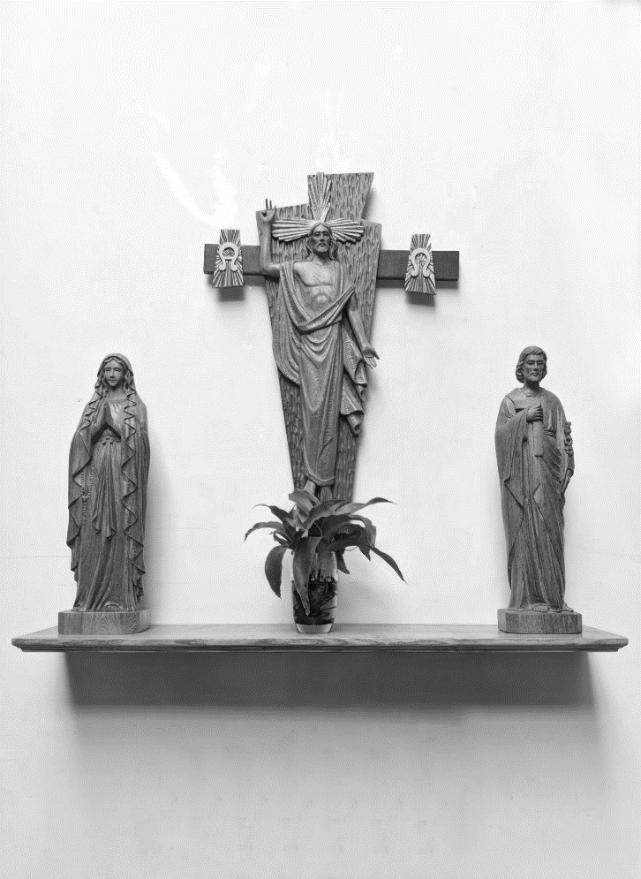

Sau khi hai mẹ con bà Thanh tắm giặt xong, anh Tuấn mời hai mẹ con xuống ăn cơm tối cùng gia đình. Hai mẹ con bà Thanh lấy làm lạ khi thấy cả gia đình anh Tuấn trước khi ăn cơm ai cũng khua tay khua trán và đọc cái gì đó. Thấy thế, anh Tuấn giải thích: “Đó là nghi thức Thánh hoá trước bữa ăn của người Công giáo chúng tôi. Chúng tôi phải cảm tạ Chúa trước vì Người đã cho chúng tôi những của ăn. Với những của ăn này chúng tôi xin Chúa thánh hoá chúng. Đồng thời chúng tôi cũng cầu xin Chúa đoái thương đến những người đang thiếu thốn, khó khăn”. Nghe được những lời giải thích, bà Thanh thấy được ý nghĩa thâm sâu của hành động mà gia đình anh Tuấn đã làm, bà càng trân trọng những hành động đó hơn.

Khi mọi người đang rôm rả chuyện trò trong bữa ăn, bà Thanh chen ngang: “Anh chị ạ! Hai mẹ con tôi cám ơn anh chị nhiều. Thú thật nếu không có anh chị thì không biết mẹ con chúng tôi giờ này đang ở xó nào nữa. Mẹ con chúng tôi sẽ không bao giờ quên lòng tốt của anh chị. Thế nhưng, con gái tôi phải chữa bệnh dài ngày nên mẹ con tôi không thể làm phiền gia đình anh chị về lâu về dài được. Với lại tôi cũng muốn tìm một công việc nào đó để làm trong những ngày sống ở Sài Gòn này. Nhờ anh chị ngày mai dẫn mẹ con tôi đi tìm cái chỗ nào rẻ rẻ được không ạ?”

Bà Thanh chưa nói hết, anh Tuấn đã ngắt lời: “Hai mẹ con cứ ở đây với chúng tôi. Chẳng phải vợ chồng tôi nói lúc nãy rồi sao: nhà chúng tôi đang dư phòng, thêm hai mẹ con vào cũng có sao đâu. Đây không phải là lần đầu tiên chúng tôi làm việc này đâu. Năm ngoái cũng có ba, bốn trường hợp ở đây với chúng tôi rồi”.

Chị Tâm nói thêm: “Hai mẹ con đừng ngại gì. Hai mẹ con cũng như người nhà chúng tôi thôi. Chúng tôi có cá ăn cá, có mắm ăn mắm. Hai mẹ con đừng áy náy, lo lắng làm gì”.

- “Nhưng… nhưng… chúng tôi không thể làm phiền gia đình anh chị mãi được”. Bà Thanh nói.

- “Hai mẹ con cứ lo chữa bệnh là được, đó mới là điều quan trọng nhất. Ngày mai tôi sẽ dẫn hai mẹ con tới bệnh viện để khám bệnh. Còn việc bà muốn tìm một việc làm nào đó, chúng ta sẽ nói sau. Giờ chúng ta ăn cơm đi kẻo nguội hết”. Anh Tuấn nói thêm.

- “Nói thật với hai mẹ con, chúng tôi cũng đã từng rơi vào hoàn cảnh như hai mẹ con cách đây mười mấy năm rồi. Ngày ấy tôi và anh Tuấn chân ướt chân ráo lên Sài Gòn. Chúng tôi không một người thân, không một xu dính túi. Nhưng ơn Chúa, có một người tốt bụng giúp đỡ, cưu mang, rồi còn chỉ vẽ cách làm ăn cho chúng tôi. Nhờ thế mà gia đình chúng tôi giờ mới được như hôm nay. Từ đó về sau vợ chồng chúng tôi hứa sẽ giúp đỡ tất cả những ai gặp hoàn cảnh khó khăn. Hai mẹ con không phải lo nghĩ gì đâu”. Chị Tâm phân trần.

Những lời nói của anh Tuấn chị Tâm làm bà Thanh không thể nào giữ nguyên ý định như lúc đầu được. Bà nhủ thầm bà sẽ sống tốt với gia đình anh chị để không phụ tấm lòng mà anh chị đã dành cho hai mẹ con. Tối đó bà suy nghĩ rất nhiều. Bà không ngờ trên trần gian này lại có người tốt đến vậy. Anh chị đã không ngần ngại đón hai mẹ con bà và còn cưu mang hai mẹ con bà nữa. Dù rằng giữa họ không có một mối liên hệ nào.

Sáng hôm sau anh Tuấn dẫn hai mẹ con tới bệnh viện và giúp làm mọi thủ tục cần thiết. Anh dặn dò, chăm sóc hai mẹ con như chăm sóc người nhà ruột thịt của mình.

Trong quá trình điều trị, có những hôm hai mẹ con bà Thanh phải ở lại bệnh viện, anh chị thay phiên nhau lên thăm nom, cơm nước đầy đủ. Đã có những lúc vì ngại trước sự giúp đỡ tận tình của anh chị, bà Thanh nói khéo để anh chị không phải thăm nom nữa. Thế nhưng anh chị vẫn cứ để ngoài tai những lời của bà. Hơn nữa, anh chị Tuấn Tâm cũng đã xin được cho cái Thắm khoản viện phí từ Ban Bác ái của giáo xứ nơi anh chị sinh hoạt. Điều này làm bà Thanh mừng khôn xiết vì bà không còn phải đau đáu từng ngày lo viện phí cho con nữa.

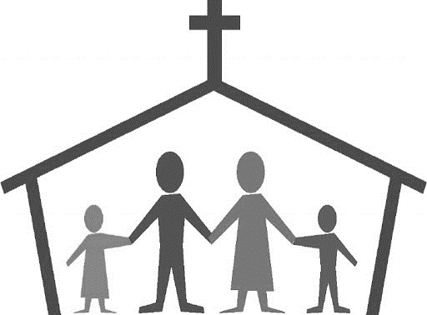

Sau một tháng, bệnh tình của cái Thắm đã khá hơn nhiều. Nó không còn nhăn nhó, ôm bụng kêu đau như những ngày đầu nữa. Hai mẹ con bà Thanh cũng không còn đen đúa và còm nhom như ngày mới vào Sài Gòn. Thay vào đó hai mẹ con da dẻ hồng hào và có da có thịt hơn. Chuyện thú vị là hai mẹ con đã thuộc một số kinh sáng, kinh tối mà gia đình anh chị Tuấn Tâm hay đọc. Bởi vì mỗi lần gia đình anh chị đọc kinh, hai mẹ con ở trong phòng vẫn nghe rõ. Có khi hai mẹ con còn ra ngoài để đọc cùng, dù không hiểu mô tê gì hết. Bà Thanh cũng không giấu nỗi xúc động mỗi lần thấy anh Tuấn chị Tâm quỳ gối cầu nguyện. Anh chị quỳ gối, chấp tay, mắt hướng thẳng lên bàn thờ. Một cử chỉ mà bà chưa bao giờ thấy ai thành tâm đến thế. Những khi được hỏi, anh chị cũng giải thích ý nghĩa về lời kinh cho hai mẹ con biết. Từ đó về sau hai mẹ con bà Thanh ý thức hơn và cũng đã có những lúc tự mình đọc kinh.

Tuy không hỏi lý do nhưng hai mẹ con bà Thanh giờ cũng hiểu được phần nào nguyên nhân anh chị Tuấn Tâm lại tốt với hai mẹ con bà như vậy. Khi người ta luôn hướng lòng mình lên Đấng Tối Cao để sống thì những ích kỷ, nhỏ nhen ắt hẳn không còn chỗ đứng trong một con người. Họ không chỉ yêu người mà còn được người yêu. Điều này đúng với gia đình anh chị Tuấn Tâm khi luôn được mọi người trong khu phố quý mến.

Bệnh tình của cái Thắm dần đỡ hẳn vào tháng thứ ba. Theo bác sỹ hai mẹ con có thể về quê để điều trị. Bà Thanh rất vui mừng vì bệnh tình của con gái đã gần khỏi hẳn. Nhưng khi nghĩ đến chuyện về quê bà lại buồn. Bà buồn bởi lẽ bà không nỡ xa gia đình anh Tuấn chị Tâm. Giữa gia đình anh chị và hai mẹ con bà dường như đã bị buộc chặt bởi sợi dây vô hình mang tên tình cảm. Nghĩ đến cảnh mai đây chia tay lòng bà như thắt lại.

Gia đình anh chị Tuấn Tâm cũng không khỏi buồn bã khi biết được tin hai mẹ con bà sẽ về quê trong vài ngày tới. Anh chị cố khuyên hai mẹ con ở lại. Vì với anh chị, hai mẹ con bà Thanh giờ đây chẳng khác gì như người ruột thịt trong gia đình. Có hai mẹ con bà gia đình anh chị có thêm tiếng nói, thêm tiếng cười và đôi khi có thêm người phụ giúp việc nhà cho anh chị. Anh chị cố năn nỉ bà Thanh: “Hay là hai mẹ con ở đây với gia đình chúng tôi cho đến khi cái Thắm hết hẳn bệnh luôn!”

- “Dạ, cám ơn anh chị. Hai mẹ con tôi cũng đã xa quê lâu rồi, cũng đã làm phiền anh chị nhiều lắm rồi. Giờ hai mẹ con phải về lo hương khói cho bố nó và coi cái vườn cái tược nữa”. Bà Thanh nói.

“Hai mẹ con có làm phiền chúng tôi cái gì đâu. Viện phí thì người ta đã giúp đỡ. Bà thì làm công ăn lương cho chúng tôi. Nói thật hai mẹ con ở đây cũng giúp đỡ vợ chồng chúng tôi nhiều lắm”. Anh Tuấn như muốn níu kéo bà ở lại.

- “Hai mẹ con chúng tôi biết ơn anh chị nhiều lắm. Anh chị đã cho chúng tôi ở đây, đã tìm nguồn hỗ trợ viện phí cho cháu nó và cũng đã tạo công ăn việc làm cho tôi nữa. Đời này chắc tôi không biết lấy gì để tạ ơn anh chị cho xứng”. Bà Thanh rưng rưng nước mắt.

- “Ấy bà đừng nói thế. Chúng tôi không dám đâu. Chúng tôi đâu có làm gì to tát đâu mà bà nói thế. Gia đình chúng tôi muốn hai mẹ con ở lại thực sự. Nhưng nếu hai mẹ con muốn về thì cứ về, còn bất cứ khi nào hai mẹ con muốn vào đây thì cứ liên lạc với chúng tôi. Thực sự gia đình chúng tôi đã quen với sự có mặt của hai mẹ con rồi. Đấy, hai thằng bé buồn mấy ngày nay khi hay tin hai mẹ con sắp về quê”. Chị Tâm giãi bày với bà Thanh.

Hàng lệ bà Thanh ứa trào khi nghe những lời đó của chị Tâm. Với bà, tình cảm gia đình anh chị đã dành cho hai mẹ con bà không thể nào diễn tả và bù đắp được. Bà sẽ luôn khắc cốt ghi tâm tình cảm đó. Bà cũng sẽ không bao giờ quên được những kỷ niệm với gia đình anh chị, nhất là những buổi đọc kinh chung với nhau. Bà cũng thầm hứa, hai mẹ con sẽ duy trì việc đọc kinh khi đã về quê.

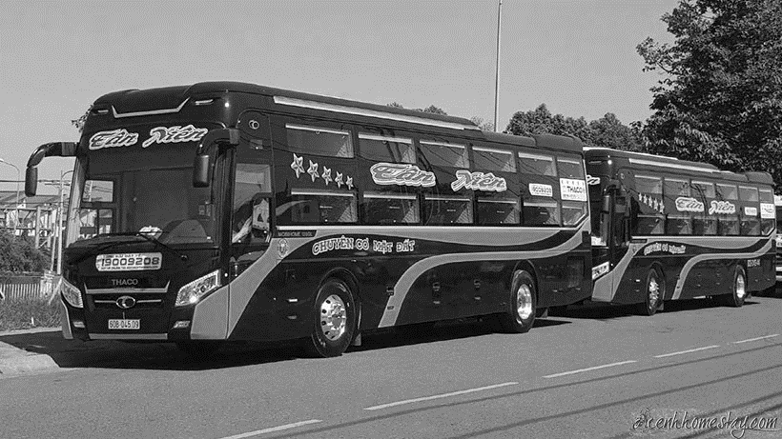

Ngày hai mẹ con bà Thanh về quê, cả gia đình anh Tuấn ra tận bến xe để tiễn. Đó quả là một ngày đẹp trời khi bầu trời xanh ngắt không gợn mây. Dòng người vẫn tấp nập, đông đúc nhưng không ai chen lấn, xô đẩy nhau. Người với người trao nhau nụ cười. Riêng hai mẹ con bà Thanh xúc động không nói nên lời.

https://www.vanthoconggiao.net/2019/07/truyen-ngan-tinh-nguoi.html